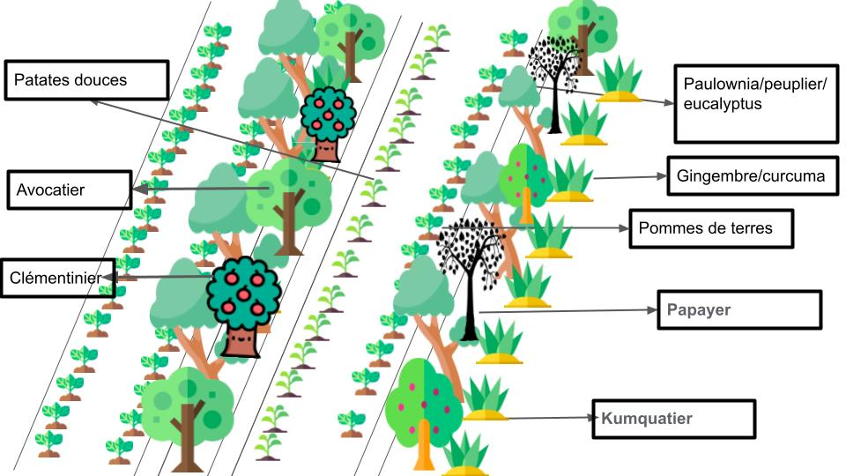
Design 1. Une conception d’un système agricole syntropique que j’aimerais réaliser un jour en plain orientale (ou il ne gèle pas). Plusieurs strates de végétation caractérisent ce système agricole innovante. Avec le changement climatique on peut même essayer de cultiver des espèces tropicales comme le gingembre et le papayer (de montagne) que j’ai vu dehors en Balagne ! Notez que ce design est illustratif et n’inclut pas de distances indiquées.

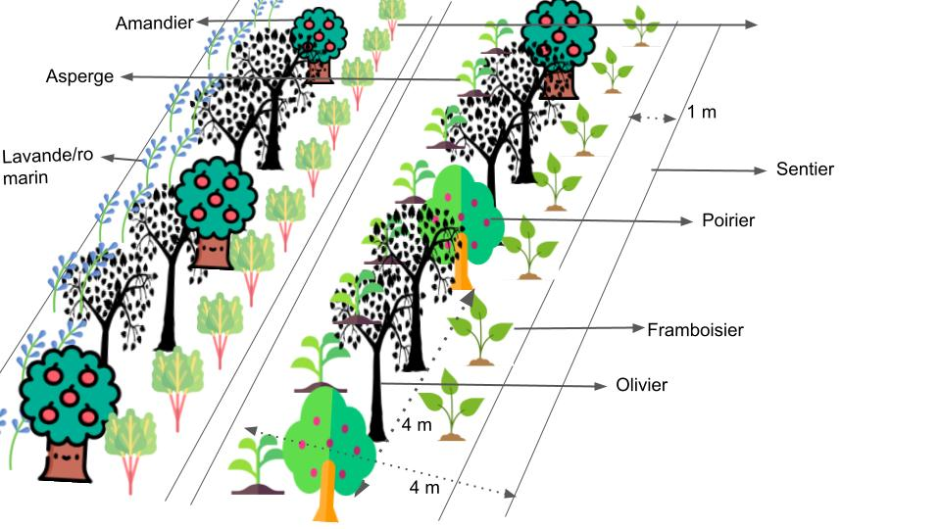
Design 2. Le design originaire pour une partie de ma forêt comestible à Campile. Encore un système syntropique hyper productrice due à l’aspect temporal (succession écologique due aux différentes strates de végétation).

